A la découverte de la programmation avec Mblock et Mbot

Les robots te passionnent? Tu as toujours rêvé de pouvoir commander ton propre robot? Lis ce tutoriel pour apprendre les fonctions et principe de bases de la robotique et de la programmation.

Les enjeux
Compétences développées

La durée
2 heures

Le matériel

un programme mBlock
un robot mBot

La structure du tuto
Au terme de ce tutoriel, vous aurez écrit votre premier programme grâce auquel vous aurez réussis à faire bouger votre robot! Pas à pas, nous allons d’abord installer et prendre en main le programme Scratch qui permet de programmer le robot. Ensuite, nous écrirons notre premier code pour interagir avec le logiciel. Finalement, nous écrirons le code permettant de commander à distance votre robot.

Installation et connexion

Mbot & MBlock
Mbot est un robot possédant diverses entrées et sorties et qui sont programmable via un langage de programmation simplifié appelé Scratch. Le logiciel pour connecter le robot et le programme se nomme Mblock.

Installation de Mblock
Le logiciel Mblock se télécharge ici : http://www.mblock.cc/download/
Choisis la version correspondante à ton ordinateur et enregistre le fichier sur ton ordinateur. Une fois Mblock téléchargé, tu dois l’installer sur ton ordinateur en double-cliquant sur le fichier et en suivant les instruction que l’installateur va t’afficher.
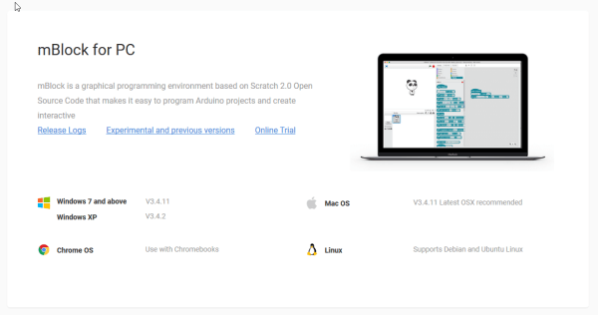
Une fois l’installation terminée, tu dois double-cliquer sur l'icône Mblock qui est apparu sur le Bureau suite à l’installation. Le logiciel s’ouvre ainsi :
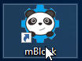
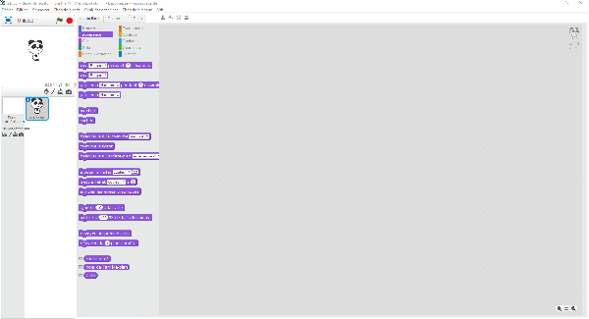

Connexion du robot au logiciel Mblock
Pour pouvoir faire fonctionner le robot Mbot tu dois le connecter au logiciel:
- Allume le robot avec le bouton ON/OFF.
- Une lumière bleue doit clignoter sur le robot. Branche la clé USB, il devrait arrêter de clignoter, il est synchronisé avec la clé.
- Sur le logiciel dans la barre du haut clique sur connecter -> Par WIFI (2.4Ghz) -> Connecter. Si tu veux le connecter par câble USB, clique sur Port serie (COM) et clique sur le COM le plus bas dans la liste. Si tout va bien, la barre tout en haut de l’interface devra indiquer « connecter ».
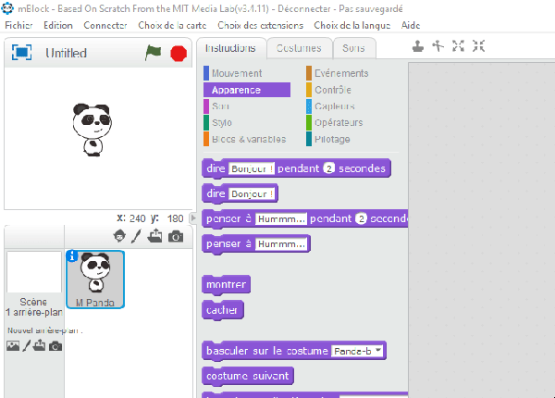
Ton robot est maintenant prêt à être programmer !

Premier programme
Nous allons apprendre à rédiger notre premier programme. Dans un premier temps, nous ferons parler le panda tandis que dans un deuxième temps nous rentrons en interaction avec le robot grâce à ces capteurs de distance.

Etape 1: Et le Panda parla…
Avant de commencer à programmer, voyons un peu l’interface:
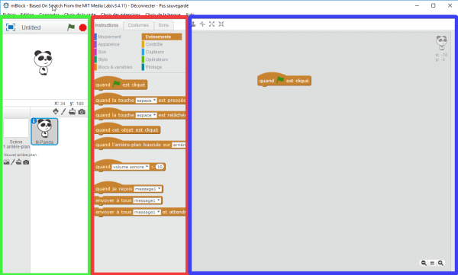

En verte: la scène. C’est ici que le résultat de la programmation s’affiche. En programmant le robot, elle ne va pas beaucoup servir.

En rouge: la bibliothèque de blocs. Tu vas y trouver tous les blocs nécessaires. C’est une réserve infinie: tu peux utiliser autant de fois que tu veux chaque bloc.

En bleu : l’espace de programmation dans lequel tu assembles les blocs tirés de la bibliothèque de blocs.

Maintenant, nous allons faire un petit programme pour faire dire « Bonjour » à notre petit panda:

-Il faut tout d’abord placer un bloc Evenements sur l’espace programmation. Clique sur sur l’onglet Evenements, une liste de bloc apparait:
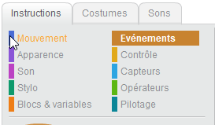
-Clique et glisse le bloc 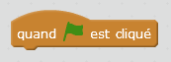 sur l’espace de programmation:
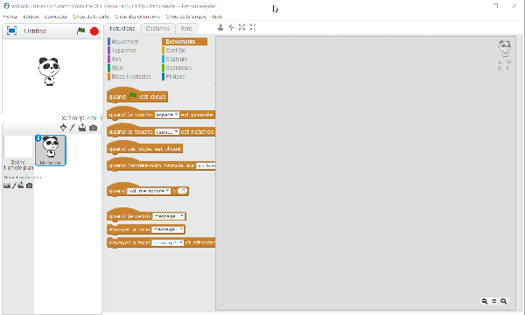
Le bloc IMAGE permet de commencer ton code et de mettre tous les autres blocs à la suite. Ton code commencera lorsque tu cliqueras sur l'icône en forme de drapeau située dans au-dessus du panda dans la scène :
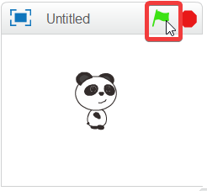
-Rend-toi maintenant dans l’onglet Contrôle. Clique et glisse le bloc « Répéter indéfiniment » pour le coller sous le bloc IMAGE.
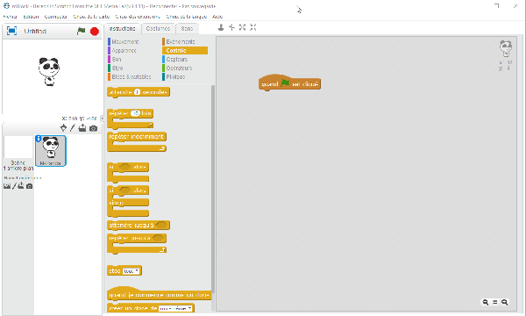

Le bloc “Répéter indéfiniment” est très important: il permet de répéter l’action demandée à l’infini. Si on l’oublie, il se peut que l’on ne voit même pas l’action se faire car l’ordinateur l’aura faites une seule fois, mais extrêmement rapidement. C’est ce qu’on appelle une boucle car il répète l’action en boucle. Elle est ici infinie mais tu peux aussi la limitée à un nombre de tours définie.

Pour finir, cherche le bloc « Dire Bonjour » dans l’onglet Apparence et place le dans le bloc « Répéter indéfiniment ». Ensuite clique sur le drapeau vert pour lancer ton programme: le panda te dit Bonjour. Remarque au passage que tu en fait lui faire dire tout ce que tu veux en remplaçant « Bonjour ».
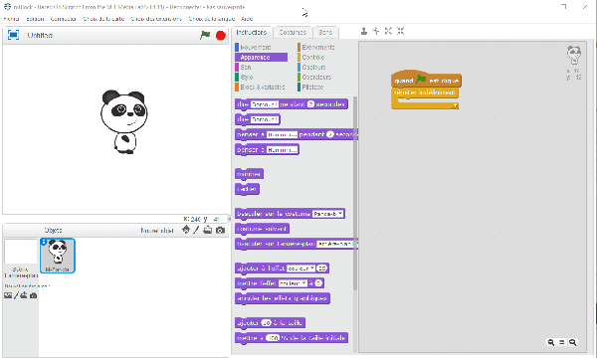
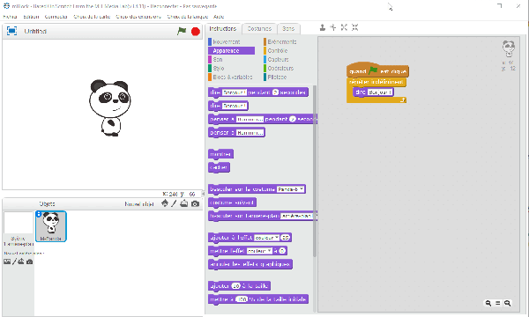

Étape 2 : Lire les données provenant du robot
Faire parler le panda c’est bien, mais utiliser le robot c’est mieux.
Si tu n’as pas accès à un robot Mbot, tu peux tout à fait utiliser mBlock pour faire de la programmation avec le panda.

Nous allons maintenant utiliser le capteur à ultrason qui permet au robot de repérer les obstacle à la manière de l’écholocation des chauve-souris:
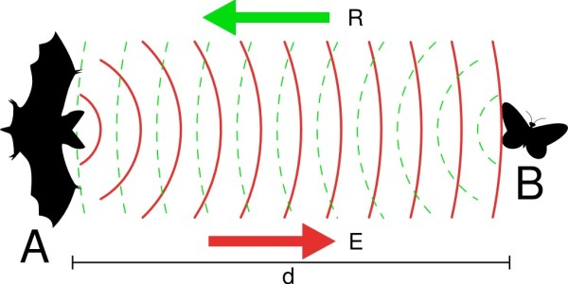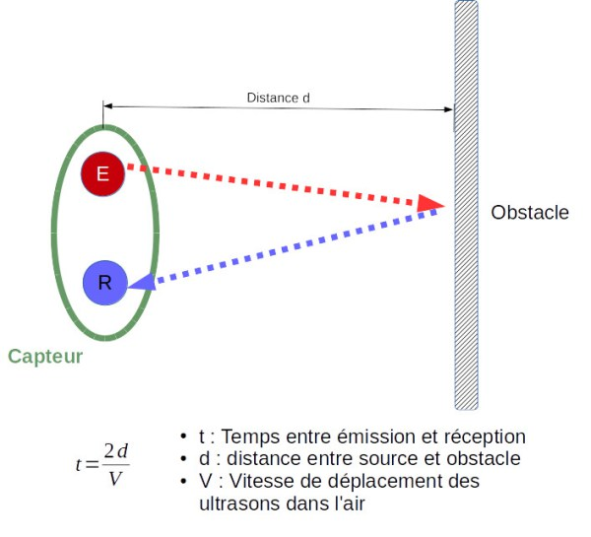
Ce capteur (ce sont les yeux à l’avant du robot) permet de mesurer la distance entre le robot et n’importe quel obstacle.
Comment mesurer les valeurs du capteur ?
- Garde ton premier programme.
- Clique sur l’onglet Pilotage. Cet onglet rassemble tous les blocs relatif au robot. Ne cherche pas ailleurs et surtout pas dans l’onglet Mouvement qui concerne uniquement le panda.
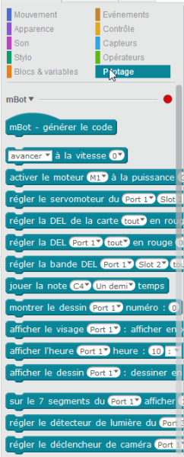
3. Cherche le bloc « distance mesurée par le capteur ultrason du port 3 » et place-le dans la case où il marqué « bonjour » afin de remplacer celui-ci. Clique sur le drapeau vert, si tout va bien le panda devrait dire des chiffres. Place ta main devant le robot, tu observes que les valeurs changent: se sont les centimètre qui séparent ta main au robot.

Nous avons fait notre premier programme utilisant le robot ! Nous allons maintenant aller plus loin et le faire se déplacer !

Premier mouvements
C’est parti, tu es prêt à faire contrôler le robot! Commence avec les flèches et si tu es adepte du challenge, tente à la fin de lui faire un carré en appuyant sur une seule touche!

Étape 1: Contrôler le robot avec les flèches du clavier
Nous allons programmer une sorte de télécommande pour contrôler le robot. Pour se faire, nous allons utiliser une série de blocs bien pratique se trouvant dans l’onglet Événements : « Quand la touche espace est pressée » et « Quand la touche espace est relâchée ».
Par sécurité, nous allons placer un premier blocs « Quand la touche « any » est relâchée ».
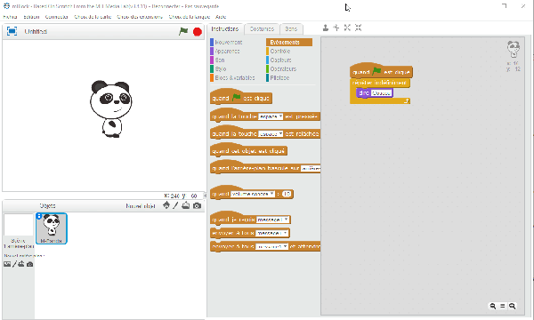
Cherche maintenant dans Pilotage le bloc « avancer à la vitesse de 0 » qui permet de contrôler les moteurs et place-le en-dessous de « Quand la touche « any » est relâchée »:
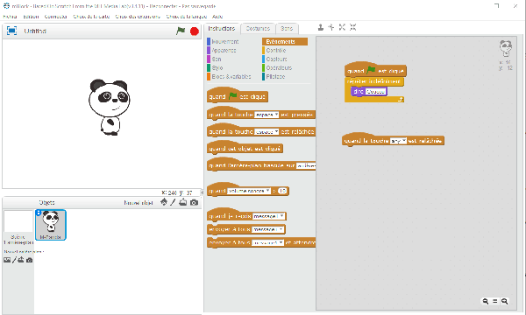
Ce qu’on vient de faire est un peu bizarre mais c’est très important: si on ne met pas de commande lorsque l’on relâche la touche, le robot continuera à avancer à l’infini. Ce qui peut entraîner une chute du robot s’il est sur une table.

Maintenant nous allons le faire avancer lorsque l’on appuie sur la touche « flèche haut ». Il suffit de placer un bloc « Quand la touche « flèche haut » est pressée » puis de placer en-dessous un bloc « avancer à la vitesse de 100 » :
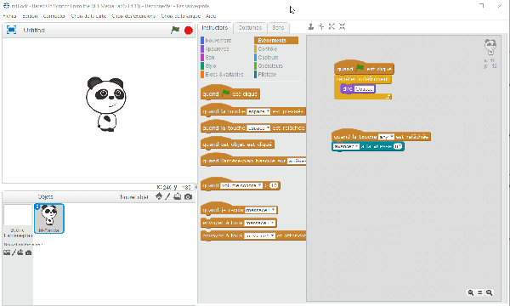
La vitesse est importante : en-dessous de 100, le robot ne se déplace pas et à 255, il va très vite. Ne met pas à 255 si ton robot est sur une table, il risque de chuter !
Le robot avance droit devant lui lorsque la touche avant est pressée et s’arrête lorsqu’elle est relâchée !

encart Défi : faire les autres commandes pour que le robot tourne à gauche, à droite et recule en utilisant les 3 autres flèches du clavier.**
Réponse:
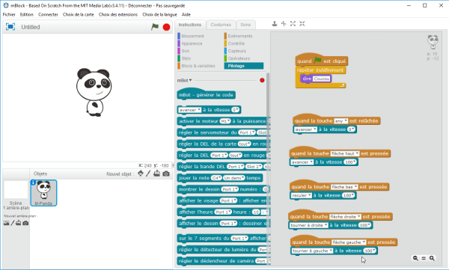

Étape 2: Le capteur ultrason à l’aide du robot
Le robot est maintenant télécommander. Nous allons lui ajouter un peu d’intelligence pour que, de lui même, évite les obstacles.

Pour qu’un robot soit intelligent il faut coordonner ses entrées (input) avec ses sorties (output). Nous l’avons déjà fait en programmant les touche du clavier comme des entrées qui contrôlent les moteurs du robot, les sorties.

Pour ce nouvel exercice, l’entrée sera le capteur à ultrason et les sorties encore les moteurs.
Programme ton robot pour qu’il recule quand un obstacles est à 10cm devant lui:
Garde le programme précédent.
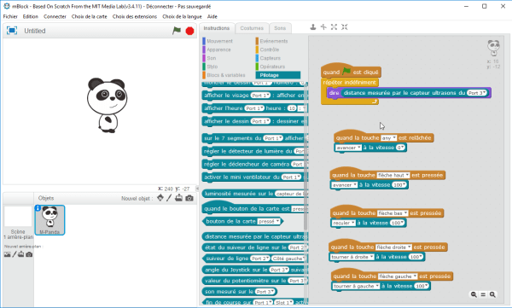
Nous allons voir un nouveaux bloc : la condition. Il permet de créer des condition : SI
la valeur donnée par le capteur du robot est inférieure 10cm ALORS le robot recule.

Ce bloc se trouve dans l’onglet Contrôle. Place-le dans la boucle « Répéter Indéfiniment » que tu as fais pour faire parler le panda. Nous avons alors une boucle conditionnelle:
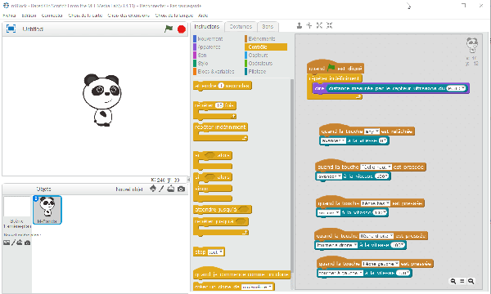
Place maintenant un bloc pour pouvoir comparer 2 valeurs. Il se trouve dans un nouvel onglet : Opérateurs. Ces blocs permet de faire des comparaisons et de jouer avec les valeurs. Sélectionne le bloc inférieur à, celui avec ce symbole : <. Place-le dans la condition :
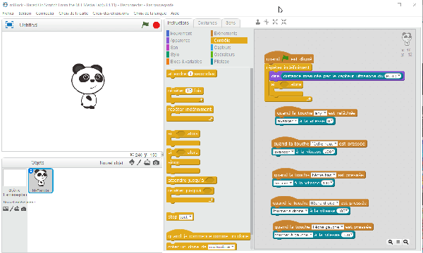
Ce dernier bloc permet de comparer 2 valeurs. Dans la case de droite, tape 10 et dans celui de gauche insère un bloc « distance mesurée par le capteur ultrason du port 3 » présent dans Pilotage :
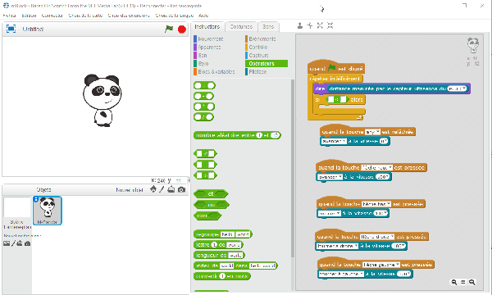
La condition est prête, ne reste plus qu’à définir une action: faire reculer automatiquement le robot lorsqu’un obstacle est détecté à 10cm devant lui. Nous allons lui demander de reculer pendant 1 seconde puis de s’arrêter. Le bloc « attendre 1 secondes » dans l’onglet Contrôle, il faut le placer comme ceci :
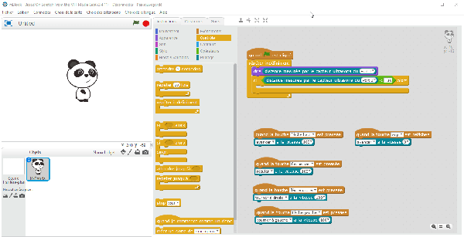
Le bloc « attendre 1 secondes » est une mauvaise traduction, il vaut mieux le comprendre comme « pendant 1 secondes ». Il permet donc de d’enchaîner des actions différentes comme avancer, tourner, reculer sans à avoir à contrôler manuellement le robot.
Voilà ! Si tout va bien le robot devrait reculer pendant une seconde à chaque qu’il rencontre un obstacle à cm devant lui. Essaye de le faire tourner plutôt que reculer maintenant !
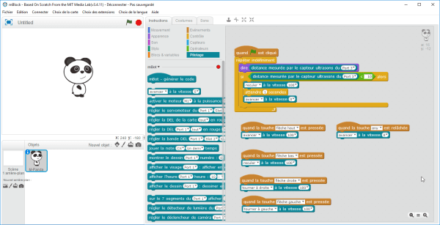

Dernier défi: faire faire un carré au robot
Enregistre tout ce que tu as fais (Fichier -> Enregistrer le projet sous) et crée un nouveau projet (Fichier -> Nouveau projet). Le but du défi est le suivant:
Lorsque que j’appuie une seule fois sur une seule touche, le robot doit se déplacer en décrivant un carré. Comme ceci:
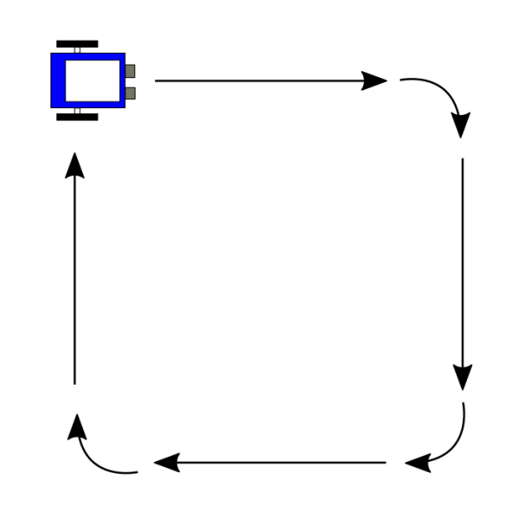
A toi de jouer !
Réponse :
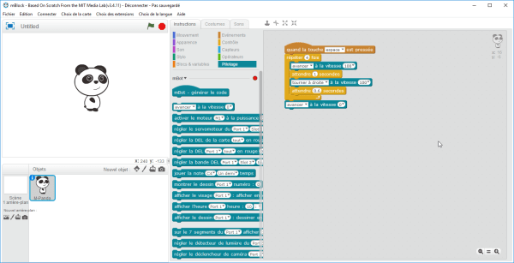
Bravo, tu sais maintenant programmer ! Car saches que les notions que tu viens de voir comme les boucles ou les conditions sont quasiment les seuls choses à savoir en programmation, même avec les langages professionnels.

Pour continuer et aller plus loin
Si tu veux continuer la programmation par bloc tu peux continuer avec mBlock. Tu peux aussi continuer avec Scratch qui possède une très grosse communauté plein d’exemples que tu peux étudier:
https://scratch.mit.edu/

Si tu veux, toujours avec des blocs, créer ta propre application pour smartphone :
http://appinventor.mit.edu/explore/

Si tu veux continuer à programmer de l’électronique avec Mblock ou passer à l’étape supérieure, tu peux acheter les kits Grove ou commencer directement avec un arduino :
https://www.lextronic.fr/P38551-starter-kit-grove—rip.html
https://boutique.semageek.com/fr/479-arduino-starter-kit-version-fran%C3%A7aise-8058333491783.html

